Design-Flachdach-Kasten - SX - Sonderfar Ø 120 mit Notüberlauf , 180 x 360 x 360

GRÖMO

Eigenschaften

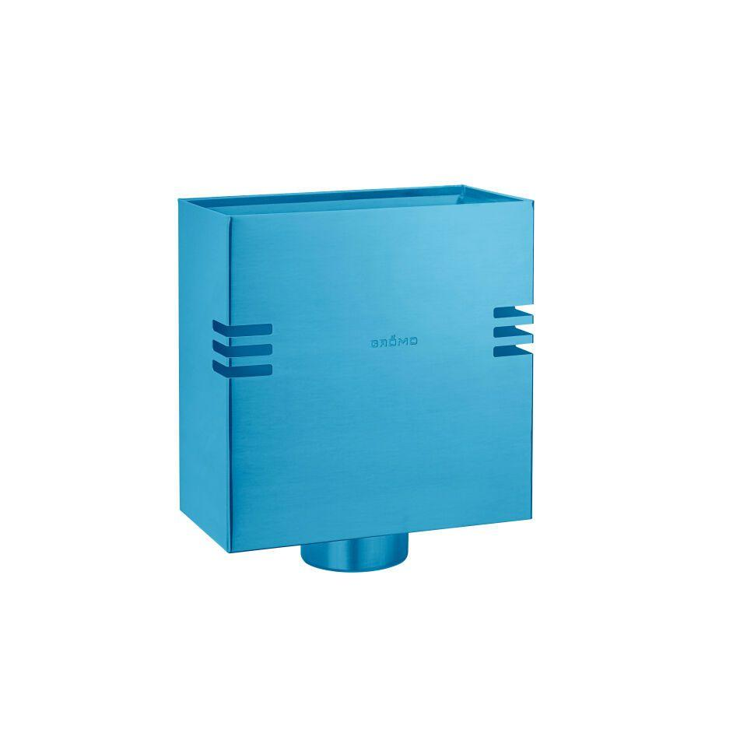

GTIN:

4043706829304

HAN:

82930

Farbton

nach RAL-Farbkarte

Form

eckig

Oberfläche

beschichtet

Werkstoff

Aluminium

Breite (mm)

180,00

Höhe (mm)

360,00

Länge (mm)

360,00

Nennweite DN

120,00